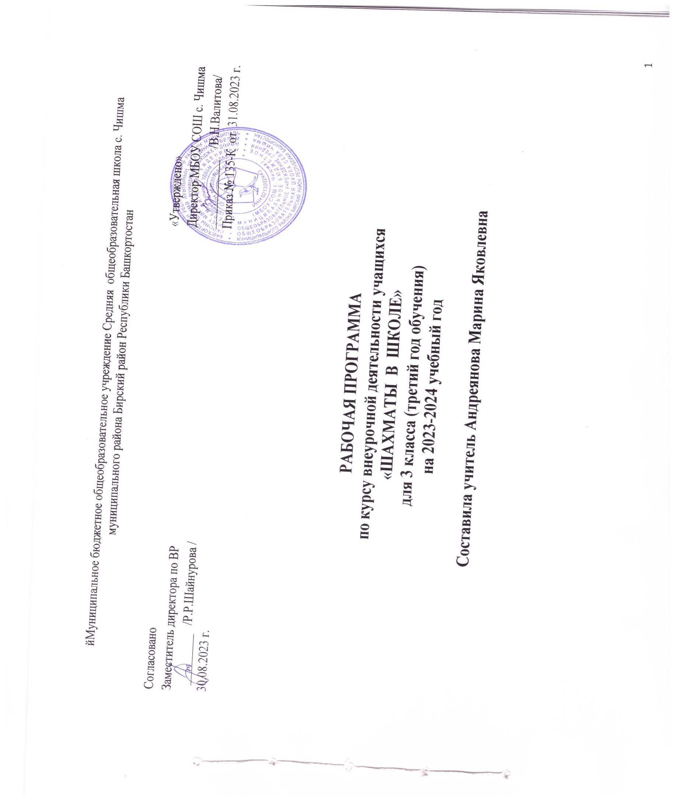

Пояснительная записка.
Настоящая Программа разработана в соответствии с Федеральным законом Российской Федерации «Об образовании в Российской Федерации» и требованиями Федерального государственного образовательного стандарта начального общего образования к результатам освоения образовательной программы по «Физической культуре» и раскрывает методические основы обучения шахматной игре. Рабочая программа по курсу «Шахматы в школе» для 3 класса составлена на основе нормативных документов:
- Приказ Минобрнауки РФ от 28 декабря 2018 года № 345 «Об утверждении федерального перечня учебников, рекомендованных к использованию при реализации имеющих государственную аккредитацию образовательных программ начального общего, основного общего, среднего общего образования»;
- Приказ МБОУ СОШ с. Чишма от 31.08.2022 г. № 116-К
- Гигиенические требования к условиям обучения в общеобразовательных учреждениях СанПиН 2.4.2.2821 – 10;
- Основная образовательная программа среднего общего образования МБОУ СОШ с. Чишма;
- Учебный план МБОУ СОШ с. Чишма на 2023-2024 учебный год;
- Положение МБОУ СОШ с. Чишма «О рабочей программе по предмету (курсу) педагога»
Целью программы является: равномерное развитие логического и физического интеллекта детей, формирование основ здорового образа жизни и их интеллектуальное развитие посредством занятий шахматами и физической культурой.
Задачи программы.
Общие:
- гармоничное развитие детей, увеличение объёма их двигательной активности, укрепление здоровья;
- обучение новым знаниям, умениям и навыкам по шахматам;
- выявление, развитие и поддержка одарённых детей в области спорта, привлечение обучающихся, проявляющих повышенный интерес и способности к занятиям шахматами в школьные спортивные клубы, секции, к участию в соревнованиях;
- развитие интереса к самостоятельным занятиям физическими упражнениями, интеллектуально – спортивным подвижным играм, различным формам активного отдыха и досуга.
Образовательные:
- освоение знаний о физической культуре и спорте в целом, истории развития шахмат;
- освоение базовых основ шахматной игры, возможности шахматных фигур, особенностей их взаимодействия с использованием интеллектуально – спортивных подвижных игр;
- овладение приемами матования одинокого короля различными фигурами, способами записи шахматной партии, тактическими приемами в типовых положениях;
- освоение принципов игры в дебюте, методов краткосрочного планирования действий во время партии;
- обучение новым двигательным действиям средствами шахмат и использование шахматной игры в прикладных целях для увеличения двигательной активности и оздоровления;
- обучение приёмам и методам шахматной борьбы с учетом возрастных особенностей, индивидуальных и физиологических возможностей школьников.
Оздоровительные:
- формирование представлений об интеллектуальной и физической культуре вообще и о шахматах в частности;
- формирование первоначальных умений саморегуляции интеллектуальных, эмоциональных и двигательных проявлений;
- укрепление здоровья обучающихся, развитие основных физических качеств и повышение функциональных возможностей их организма;
- формирование у детей культуры движений, обогащение их двигательного опыта интеллектуально – спортивными подвижными играми, как средствами шахмат, так и физическими упражнениями с общеразвивающей направленностью.
Воспитательные:
- приобщение к самостоятельным занятиям интеллектуальными и физическими упражнениям, играм, и использование их в свободное время;
- воспитание положительных качеств личности, норм коллективного взаимодействия и сотрудничества в учебной и соревновательной деятельности;
- воспитание у детей устойчивой мотивации к интеллектуально – физкультурным занятиям.
«Физическая культура. Динамичные шахматы» является модульным курсом, который может быть использован в общеобразовательной школе для изучения шахматной теории и практики в рамках 3-го урока физической культуры и включён в целостный образовательный процесс.

Содержание учебного предмета.
Настоящая программа включает два основных раздела:
- «Знания о теоретических основах и правилах шахматной игры».
- «Спортивно – соревновательная деятельность».
В разделе «Знания о теоретических основах и правилах шахматной игры» представлены история, основные термины и понятия, требования техники безопасности. Представлены образовательные аспекты, которые ориентированы на изучение основ теории и практики шахматной игры и интегрирование базовых шахматных знаний с двигательной активностью во время урока.
Раздел «Спортивно – соревновательная деятельность» включает в себя: организацию и проведение шахматных соревнований; проведение конкурсов решений задач; организацию спортивно – шахматных праздников.
Согласно Федеральному базисному учебному плану (приказ Министерства образования и науки Российской Федерации от 30 августа 2010 г. №889) основу содержания урока составляет изучение основ теории и практики шахматной игры с дальнейшим закреплением полученных знаний в интеллектуально – физкультурной деятельности, соревновательная деятельность, проведение спортивно – шахматных праздников.
Рабочая программа рассчитана на 135 ч. на четыре года обучения.
При планировании занятий динамичными шахматами как 3-ий час урока физической культуры необходимо отвести: в 2-4 кл. - по 34 часа, в 1 классе – по 33 часа. Занятия по Программе включаются в целостный образовательный процесс.

ЛИЧНОСТНЫЕ, МЕТАПРЕДМЕТНЫЕ И ПРЕДМЕТНЫЕ РЕЗУЛЬТАТЫ ОСВОЕНИЯ УЧЕБНОГО КУРСА
Данная программа предусматривает достижение определённые результатов: личностных, метепредметных и предметных.
1.Личностные результаты освоения программы – отражают индивидуальные личностные качества обучающихся, которые они должны приобрести в процессе освоения программного материала. Это:
- формирование основ российской гражданской идентичности, чувства гордости за свою Родину, российский народ и историю России;
- ориентация на моральные нормы и их выполнение, способность к моральной децентрации;
- формирование чувства прекрасного и эстетического чувства на основе знакомства с мировой и отечественной шахматной культурой;
- формирование основ шахматной культуры;
- понимание необходимости личного участия в формировании собственного здоровья;
- понимание основных принципов культуры безопасного, здорового образа жизни;
- наличие мотивации к творческому труду, работе на результат;
- готовность и способность к саморазвитию и самообучению;
- уважительное отношение к иному мнению;
- приобретение основных навыков сотрудничества со взрослыми людьми и сверстниками;
- этические чувства доброжелательности, толерантности и эмоционально-нравственной отзывчивости, понимания и сопереживания чувствам и обстоятельствам других людей;
- умение управлять своими эмоциями;
- дисциплинированность, внимательность, трудолюбие и упорство в достижении поставленных целей;
- навыки творческого подхода в решении различных задач, к работе на результат;
- оказание бескорыстной помощи окружающим.
2.Метапредметные результаты освоения программы - характеризуют уровень сформированности универсальных учебных действий (УУД): познавательных, коммуникативных и регулятивных.
Познавательные УУД:
- умение с помощью педагога и самостоятельно выделять, и формулировать познавательную цель деятельности в области шахматной игры;
- овладение способом структурирования шахматных знаний;
- овладение способом выбора наиболее эффективного способа решения учебной задачи в зависимости от конкретных условий;
- овладение способом поиска необходимой информации;
- умение совместно с учителем самостоятельно ставить и формулировать проблему, самостоятельно создавать алгоритмы деятельности при решении проблемы творческого или поискового характера;
- овладение действием моделирования, широким спектром логических действий и операций, включая общие приѐмы решения задач;
- умение строить логические цепи рассуждений;
- умение анализировать результат своих действий;
- умение воспроизводить по память информацию;
- умение устанавливать причинно–следственные связи;
- умение логически рассуждать, просчитывать свои действия, предвидеть реакцию соперника, сравнивать, развивать концентрацию внимания, умение находить нестандартные решения.
Коммуникативные УУД:
- находить компромиссы и общие решения, разрешать конфликты на основе согласования различных позиций;
- формулировать, аргументировать, отстаивать своё мнение, уметь вести дискуссию, обсуждать содержание, результаты совместной деятельности;
- умение донести свою позицию до других;
- умения учитывать позицию партнёра (собеседника), организовывать и осуществлять сотрудничество и кооперацию с учителем и сверстниками, адекватно передавать информацию и отображать предметное содержание и условия деятельности в речи.
Регулятивные УУД:
- умение планировать, контролировать и объективно оценивать свои умственные, физические, учебные и практические действия в соответствии с поставленной задачей и условиями её реализации;
- способность принимать и сохранять учебную цель и задачу, планировать её реализацию (в том числе во внутреннем плане), контролировать и оценивать свои действия, вносить соответствующие коррективы в их выполнение.

3.Предметные результаты освоения Программы – характеризуют умение и опыт обучающихся, которые приобретаются и закрепляются в процессе освоения учебного предмета «Физическая культура. Динамические шахматы».
B результате освоения обязательного минимума знаний при обучении по Программе обучающиеся начальной школы должны приобрести:
- знания о роли физической культуры для укрепления здоровья человека (физического, интеллектуального и духовно-нравственного), о её позитивном влиянии на развитие человека (физическое, интеллектуальное, эмоциональное, социальное), о физической культуре и здоровье как факторах успешной учёбы и социализации;
- знания о истории развития шахмат, характеристика роли шахмат и их значения в жизнедеятельности человека, её места в физической культуре и спорте;
- знания в области терминологии шахматной игры, их функционального смысла и направленности действий при закреплении изученного шахматного материала в двигательной активности;
- умение участвовать в интеллектуально – физкультурной деятельности (интеллектуально – спортивных динамичных играх, подвижных играх разнообразной интенсивности, соревнованиях и турнирах, спортивных эстафетах и шахматных праздниках
- навык организации отдыха и досуга с использованием шахматной игры и подвижных игр.

Содержание учебного предмета
Теоретические основы и правила шахматной игры
История шахмат. Шахматная игра как спорт в международном сообществе, цели, задачи, оздоровительные и воспитательные значения шахмат. История зарождения соревнований по шахматам, системы проведения шахматных соревнований.
Базовые понятия шахматной игры. Правила техники безопасности во время занятий шахматами, понятие о травмах и способах их предупреждения. Правила поведения шахматистов, шахматный этикет. Шахматные соревнования и правила их проведения.
Структура и содержание тренировочных занятий по шахматам. Основные термины и понятия в шахматной игре: белое и чёрное поле, горизонталь, вертикаль, диагональ, центр, шахматные фигуры (ладья, слон, ферзь, конь, пешка, король). Ход и взятие каждой фигурой, нападение, защита, начальное положение, ход, взятие, удар, взятие на проходе, длинная и короткая рокировки, шах, мат, пат, ничья, ценность шахматных фигур, сравнительная сила фигур, стадии шахматной партии, основные тактические приёмы; шахматные партии, запись шахматной партии, основы дебюта, атака на рокировавшегося и нерокировавшегося короля в начале партии, атака при равносторонних и разносторонних рокировках, основы анализа шахматной партий, основы пешечных эндшпилей.
Практико-соревновательная деятельность. Данный вид деятельности включает в себя конкурсы решения позиций, спарринги, соревнования, шахматные праздники.

Планируемые предметные результаты.
К концу третьего учебного года обучающиеся должны:
- владеть новыми элементами шахматной тактики: «завлечение», «отвлечение», «уничтожение защиты», «спёртый мат»;
- понимать основы разыгрывания дебюта и правильно выводить фигуры в начале партии;
- знать способы атаки на рокировавшегося и не рокировавшегося короля;
- уметь разыгрывать элементарные пешечные эндшпили и реализовывать большое материальное преимущество;
- принимать участие в шахматных соревнованиях.

Инструктаж по технике безопасности на занятиях по шахматам
- Дверь в кабинет открывается и закрывается учителем: нельзя подставлять пальцы, держать дверь;
- При получении малейших травм необходимо немедленно обратиться к учителю;
- Запрещается выносить шахматные фигуры из кабинета;
- Следует бережно обращаться с мебелью, демонстрационной доской, шахматными фигурами и шахматной доской: при обнаружении сломанной или треснувшей фигуры, доски необходимо немедленно сообщить учителю;
- По отношению к сверстникам следует вести себя дружелюбно;
- Запрещается рисовать на шахматной доске, вставать на стул, ползать под столом, подходить к батареям;
- Уходить из кабинета следует только с разрешения учителя.

Инструктаж по технике безопасности во время соревнований
- Соревнования начинаются по сигналу (команде) тренера или судьи;
- Участники соревнований должны чётко выполнять все команды (сигналы), подаваемые судейской бригадой;
- Следует соблюдать правила поведения, шахматный этикет, избегать возможных конфликтов: при их возникновении следует немедленно обратиться к судье

Состав УМК
- Учебник «Шахматы в школе. Третий год обучения», Уманская Э. Э., Волкова Е. И., Прудникова Е. А., М., Просвещение, 2018 г.
- Рабочая тетрадь «Шахматы в школе» 3-ий год обучения, Уманская Э. Э., Волкова Е. И., Прудникова Е. А., 2017г.
- Методические рекомендации «Шахматы в школе. Третий год обучения», Е.А.Прудникова, Е.И.Волкова, М., Просвещение, 2018 г.
- Рабочие программы «Шахматы в школе. 1-4 годы обучения», Уманская Э. Э., Волкова Е. И., Прудникова Е. А., М., Просвещение, 2018 г.

Тематическое планирование с определением основных видов учебной деятельности
Таблица 1.
Планирование прохождения программного материала на третьем году обучения

№ | Виды деятельности | Распределение учебных часов, часы
Раздел1. Теоретические основы и правила шахматной игры
1 | Сведения из истории шахмат | 1
2 | Базовые понятия шахматной игры | 20
Раздел 2. Практико-соревновательная деятельность
3 | Конкурсы решения позиций | 4
4 | Соревнования | 8
5 | Шахматные праздники | 2
 | Общее количество часов | 35

Таблица 2.
Примерное тематическое планирование (третий год обучения, 34 часа)

Содержание раздела | Тематическое планирование | Характеристика видов деятельности учащихся
Раздел 1. Теоретические основы и правила шахматной игры
Из истории шахмат | Основы содержательной линии. История возникновения соревнований по шахматам. Система проведения шахматных соревнований | Знает историю возникновения шахматных соревнований, правила проведения соревнований, различные системы проведения шахматных соревнований
Базовые понятия шахматной игры | Основные содержательные линии. Шахматная комбинация: задачи на мат в 2 хода, тактические приемы «завлечении», «отвлечение», «уничтожение защиты», «спёртый мат».  Основы разыгривания дебюта, атака на короля в дебюте.  Основы пешечного эндшпиля: проведение пешки в ферзи, правило квадрата, отталкивание плечом, реализация лишней пешки | Знает шахматные комбинации и тактические приёмы «завлечении», «отвлечение», «уничтожение защиты», «спёртый мат». Основы разыгрывания дебюта: развитие фигуры, дебютные ловушки, короткие партии. Умеют решать позиции на мат в 2 хода, находить тактические приёмы «завлечении», «отвлечение», «уничтожение защиты», «спёртый мат», атаковать рокировавшегося и не рокировавшегося короля в дебюте, проводить пешку в ферзи. Соблюдают правила поведения за шахматной доской
Раздел 2. Практико-соревновательная деятельность
Конкурсы решения позиций | Основные содержательные линии. Конкурсы решения позиций на дебютной ловушке, способы атаки на короля, уничтожение защиты, тактические приёмы «завлечении», «отвлечение», «уничтожение защиты», «спёртый мат». | Расставляют позиции для решения упражнений, решают шахматные упражнения. Анализируют свои ответы и ответы своих сверстников.  С помощью тестового задания оценивают собственное выполнение.
Соревнования. | Основные содержательные линии. Участие детей в шахматном турнире «Первенство класса». | Умеют играть партию от начала до конца с записью и различным контролем времени.
Шахматный праздник | Основные содержательные линии. Участие в школьном спортивно-шахматном празднике | Осваивают правила игры. Активно участвуют в играх и эстафетах. Общаются и взаимодействуют со сверстниками. Проявляют доброжелательность, взаимопонимание, смелость, волю, решительность, активность и инициативу при решении вариативных задач, возникающих в процессе игр. Регулируют эмоции в процессе игровой деятельности, умеют управлять ими. Соблюдают правила техники безопасности во время участия в праздниках
Приложение к рабочей программе педагога № 1
Календарно-тематическое планирование курса «Шахматы в школе» 3 класс (3-ий год обучения)

№ урока | Дата по плану | Дата по факту | Тема | Цели и задачи урока
1. | 06.09 |  | Из истории возникновения шахматных соревнований. Системы проведения шахматных соревнований | Напомнить учащимся правила техники безопасности во время занятий и соревнований по шахматам, рассказать об истории возникновения соревнований по шахматам и системам их проведения.
2. | 13.09 |  | Матование одинокого короля разными фигурами (повторение) | Повторить с учащимися матование одинокого короля тяжелыми фигурами – двумя ладьями, ферзем и ладьёй, королём и ферзём, королем и ладьёй.
3. | 16.09 |  | Тактические комбинации и приемы «связка», «сквозной удар», «двойной удар», «ловля фигуры» (повторение) | Повторить с учащимися изученные ранее тактические приёмы «связка», «двойной удар», «ловля фигуры», «сквозной удар».
4. | 20.09 |  | Тактические комбинации и приемы «двойной шах», «открытый шах» (повторение) | Повторить с учащимися изученные ранее тактические приёмы «двойной шах», «открытый шах»
5. | 27.09 |  | Конкурс решения позиций. | Развивать практические навыки в игре и решении позиций
6. | 04.10 |  | Тактический прием «завлечение» | Познакомить учащихся с приёмом «завлечение» и рассмотреть его практическое применение
7. | 11.10 |  | Тактический приём «отвлечение» | Познакомить учащихся с приёмом «отвлечение» и рассмотреть его практическое применение
8. | 18.10 |  | Тактический приём «уничтожение защиты» | Познакомить учащихся с приёмом «уничтожение защиты» и рассмотреть его практическое применение
9. | 25.10 |  | Тактический прием «спёртый мат» | Познакомить учащихся с приёмом «спёртый мат» и рассмотреть его практическое применение
 | 01.11 |  | Шахматы на каникулах | Стимулировать учащихся и их родителей к совместному творческому решению ситуативных проблем
10. | 08.11 |  | Сочетание тактических приёмов | Повторить с учащимися тактические приёмы, рассмотреть их сочетание и применение
11. | 15.11 |  | Конкурс решения позиций: как бы вы сыграли? | Повторить с учащимися тактические приемы, как: ловля фигуры, сквозной мат, мат на последней горизонтали, двойной удар, связка, открытый шах, отвлечение, завлечение, уничтожение защиты, спёртый мат; провести практическое занятие по самостоятельному решению позиций.
12. | 22.11 |  | Борьба за инициативу | Познакомить учащихся с борьбой за инициативу
13. | 29.11 |  | Основы дебюта: атака на не рокировавшегося короля | Познакомить учеников с типичными ошибками в дебюте и типовыми атаками на не рокировавшегося короля
14. | 06.12 |  | Основы дебюта: атака на рокировавшегося короля | Рассмотреть с учащимися типовые методы ведения атаки на рокировавшегося короля
15. | 13.12 |  | Конкурс решения позиций: как бы вы сыграли? | Развивать практические навыки в игре
16. | 20.12 |  | Шахматный турнир | Закрепить полученные знания в ходе игры
17. | 27.12 |  | Шахматный турнир | Закрепить полученные знания в ходе игры
 | 03.01 |  | Шахматы на каникулах | Стимулировать учащихся и их родителей к совместному творческому решению ситуативных проблем
 | 10.01 |  | Шахматы на каникулах | Стимулировать учащихся и их родителей к совместному творческому решению ситуативных проблем
 | 17.01
18. | 24.01 |  | Шахматный турнир | Закрепить полученные знания в ходе игры
19. | 31.01 |  | Шахматный турнир | Закрепить полученные знания в ходе игры
20. | 07.02 |  | Основы анализа шахматной партии: выбери ход и найди план | Продолжить знакомство учащихся с основами анализа шахматной партии
21. | 14.02 |  | Основы пешечного эндшпиля: проходная пешка, правило квадрата | Познакомить учащихся с основами игры в пешечном эндшпиле
22. | 17.02 |  | Основы пешечного эндшпиля: крайняя пешка, «отталкивание плечом» | Познакомить учащихся с основами игры в пешечном эндшпиле
23. | 21.02 |  | Основы пешечного эндшпиля: оппозиция и ключевые поля | Продолжить знакомить учащихся с основами игры в пешечном эндшпиле
24. | 28.02 |  | Основы пешечного эндшпиля: король с пешкой против короля с пешкой | Продолжить знакомить учащихся с основами игры в пешечном эндшпиле
25. | 06.03 |  | Основы пешечного эндшпиля: король против пешек, правило блуждающего квадрата | Продолжить знакомить учащихся с основами игры в пешечном эндшпиле
26. | 13.03 |  | Теоретические позиции пешечного эндшпиля: ферзь против пешки | Продолжить знакомить учащихся с основами игры в пешечном эндшпиле
27. | 20.03 |  | Конкурс решения позиций: как бы вы сыграли? | Развить практические навыки в игре
 | 27.03 |  | Шахматы на каникулах | Стимулировать учащихся и их родителей к совместному творческому решению ситуативных проблем
28 | 03.04 |  | Сыграй как чемпион мира. Партия В.Крамник—Д.Садвакасов | Познакомить учащихся с основами анализа шахматной партии
29. | 10.04 |  | Сыграй как чемпион мира. Партия В.Ананд—М Карлсен | Познакомить учащихся с основами анализа шахматной партии
30. | 17.04 |  | Шахматный турнир | Закрепить полученные знания в ходе игры
31. | 24.04 |  | Шахматный турнир | Закрепить полученные знания в ходе игры
32. | 08.05 |  | Шахматный турнир | Закрепить полученные знания в ходе игры
33. | 15.05 |  | Шахматный праздник | Обобщение знаний детей о шахматных фигурах, их взаимодействии на шахматной доске; развитие познавательного интереса путём создания проблемных и эмоциональных ситуаций, выполнения творческих заданий; воспитание дисциплинированности, высокой работоспособности обучающихся.  Стимулировать обучающихся к выдвижению новых творческих идей и решению простейших шахматных задач, способствовать формированию устойчивого интереса к шахматам и проявлению индивидуального творчества в шахматной игре
34. | 22.05 |  | Конкурс лэтбуков «Шахматы» | Стимулировать учащихся и их родителей к совместному творческому решению ситуативных проблем
35. | 29.05

Приложение к рабочей программе педагога № 2
Поурочное планирование курса «Шахматы в школе» 3 класс (3-ий год обучения)

ОБРАЗЕЦ шаблона на поурочное планирование Ш-3 У-
ТЕМА:
Цель занятия | - ввести понятие  - закрепить полученные знания с помощью выполнения дидактических заданий
Основные виды деятельности | Рассказ учителя и обсуждение с учащимися поднятой темы. Работа учащихся у демонстрационной доски. Выполнение заданий в тетради
Оборудование | Демонстрационная доска, индивидуальные шахматные доски (одна на парту)
Теоретическое обоснование урока
Словарь
Стихи и загадки
Интересные факты
Этап урока | Деятельность учащихся | Время
Вступительное слово учителя
Постановка учебной задачи
Самостоятельная работа и самопроверка
Разыгрывание позиции. Решение этюдов.
Дидактическая игра | №
Работа со словарём
Подведение итогов | Закончите фразы:
Домашнее задание

